Развивающие мультфильмы для самых маленьких.
Все дети любят смотреть мультфильмы, но далеко не все в восторге от учебы. Лучший способ совместить полезное с приятным — показать ребенку красочные и веселые обучающие мультсериалы .

Азбука со Смешариками  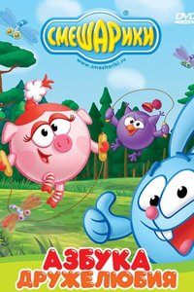  Серия познавательных мультфильмов, главные герои которых — жизнерадостные Смешарики  Синий трактор  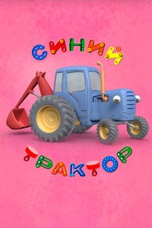  Музыкальный обучающий мультфильм, в игровой форме объясняющий базовые понятия  Уроки тетушки Совы  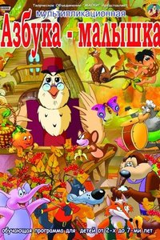  Цикл образовательных и развлекательных мультфильмов для детей  дошкольного возраста  Вокруг света с Вилли Фогом  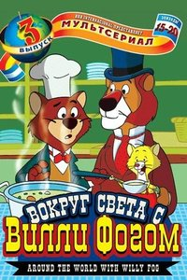  Вилли Фог, истинный джентльмен и искатель приключений, отправляется в захватывающее путешествие  Три котенка  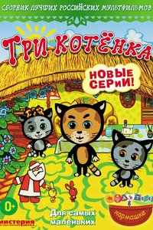  Веселые приключения трех котят, постоянно попадающих в различные переделки  Профессор Почемушкин  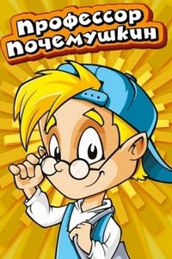  Семилетний профессор Сережа Почемушкин  найдет ответ на любой вопрос  Ми-Ми-Мишки  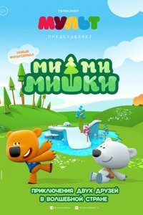  Веселые приключения медвежат | Три кота  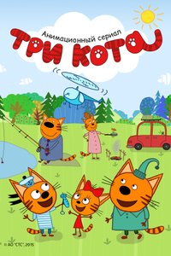  Повседневная жизнь и приключения маленьких  любознательных котят Коржика, Компота и Карамельки  Бумажки  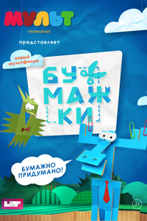  Бумажный лось Аристотель и дятел Тюк-Тюк  распутывают детективные истории  Фиксики  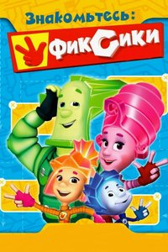  Приключения трудолюбивых человечков,  Которые следят за техникой в доме  Ми-Ми-Мишки  Веселые приключения медвежат  Вокруг света с Вилли Фогом  Вилли Фог и искатель приключений, отправляется в путешествие  Три котенка  Веселые приключения трех котят.  Доктор Плюшева  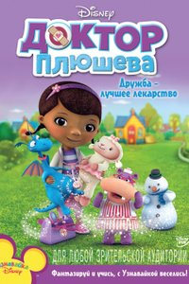  Шестилетняя Дотти лечит свои игрушки от разных  болезней | Смешарики. Пин-Код  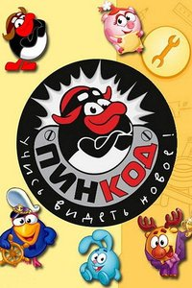  Пин-код «Смешариков», призванный вызвать у юных зрителей интерес к науке и изобретательству  Робокар Поли. Правила дорожного движения  Спасатели учат малышей правилам дорожного  движения  Четверо в кубе  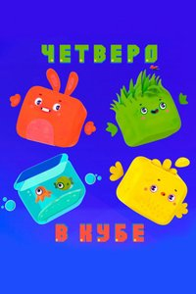  Инопланетяне изучают характеристики планеты  Земля в компании детей Леры и Стасика  Поросенок  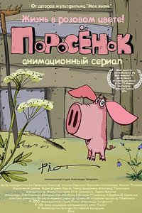  Веселые приключения симпатичного и наивного  Поросенка  Аркадий Паровозов  Настоящий супергерой Аркадий Паровозов приходит  на помощь непоседливым малышам  Деревяшки  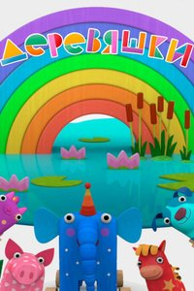  Обучающий мультфильм о деревянных игрушках,  живущих в маленьком деревянном городке  Малышарики  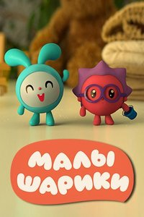  Приключения очаровательных малышариков

